# 全球1公里分辨率气候模拟初面世

2020-09-28 15:41

近期，世界上首个全球1公里网格分辨率的季节尺度数值模拟计算完成。该模 拟 由 欧 洲 中 期 天 气 预 报 中 心（ECMWF） 科学家尼尔斯·韦迪、彼得·鲍尔和彼得·杜本带领的团队，与来自美国橡树岭国家实验室的瓦伦丁·安纳塔拉吉合作开展，在橡树岭实验室的“顶点”超级计算机上运行完成。该机是截至2019年11月世界上最快的计算机，模式使用ECMWF集成预报系统(IFS)的改进版本。

尽管这仅是单一案例的实现，但1公里分辨率的气候模拟资料仍可以作为参考，与目前业务运行的9公里分辨率全球天气预报模式产品的优势和不足进行比较评估。虽然1公里分辨率季节预报数据中获得的极端天气结果在量级上略显粗糙，但仍可以与实际气候预测业务中较粗分辨率的天气现象对比参照。代价尽管高了一些，但最近一些英国学者已开始公开发表文章倡导发展1公里分辨率的气候模拟技术，以应对在气候变化研究中面临的挑战。

这些高分辨数据还将对卫星发展计划提供支持，可以通过前所未有的全球大气模拟细节对新的气象卫星资料进行对比评估。1公里的模拟还可以为未来的地球“数字孪生”模型提供基础数据支持。

该项目通过激烈竞争得到了美国INCITE计划的支持，成为2020年获得该计划支持的47个项目之一。在前期的敏感性试验中，一个有意思的结果表明，即使在1公里的网格间距下，经过改进的IFS静力数值模型也表现良好。这似乎与动力气象学中的通常理念有些冲突，因为如此高分辨率模型一般可能会采用非静力方案。两种方案会导致怎样的差异尚不清楚，但目前的静力方案运行结果可以提供一个基准，与未来可能采用的非静力模拟方案进行比较。

下一步将要对模拟卫星图像中显示的33万多亿个温度、压力、湿度、风和云的巨大样本进行分析。这是一个如此庞大的数据集，相比而言，全世界的智能手机用户加起来也仅有35亿个。

尽管ECMWF已有40年发展数值模式的经验，但完成这项工作仍面临诸多挑战：模式积分一个季度后是否还能保持稳定？已解决的对流问题及许多陡峭地形问题是否会再次出现？此外，分辨率为9公里的天气模式喜马拉雅地形高度平均约为6000米，而1公里分辨率的气候模拟则将这一高度超越了8000米，更接近实际，也会出现新的不确定性。

模拟的过程让人担心，但一切顺利。1公里网格的地球气候模拟产生了与实际更为接近的大气环流，一个有价值的结果是通过深对流和地形的解析反馈，结合罗斯贝波和惯性重力波的传播影响，实现了对平流层状态的改进。

从气候模拟数据中还可以发现对中小尺度极端天气的指示信息，如龙卷风发生的可能性。持续4个月的数据集将进一步支持模式的开发工作，并有助于预估对未来观测系统的影响。合理的结果显示，比较了1公里网格模拟（显式深对流）和9公里网格模拟（参数化深对流），全球能量呈现出相似的分布。

橡树岭实验室“顶点”超级计算机的后续机“开拓者”(Frontier)也正在建造中，比“顶点”要快10倍，将于2021年投入使用，将会提供更有力的计算支持。

这个“风暴尺度”分辨率的全球模式试验结果，初步展现了地球天气和气候建模令人激动的未来，但仍有许多值得探索的问题，需要开展深入研究。增强模式的能力，还要与海洋、波浪和大气化学过程耦合，并努力适应新的高能效硬件，容纳不断出现的新兴技术。

# IBM推出世界上最高分辨率的全球天气预报模型

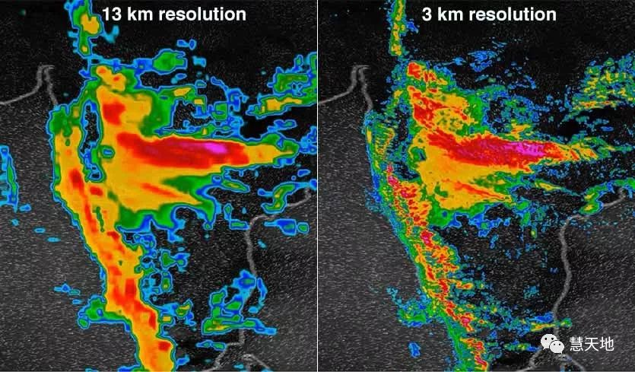

**上图:** 2018年8月印度的季风预报，左图显示的是分辨率为13公里的全球天气模式。 右图中，新的 IBM 全球高分辨率大气预报系统(GRAF)以3公里的分辨率运行，显示了更多的细节，更新的频率比目前最高的全球预报模型高出6到12倍。图片来源: IBM

IBM 今天宣布，他们将在2019年晚些时候引入世界上分辨率最高的全球天气预报模型—— IBM 全球高分辨率大气预报系统(GRAF)。这个模型将是第一个每小时更新一次的天气模型，它能够预测地球上几乎任何地方的雷暴这样小的东西。

目前最流行的全球气象预报模型，欧洲(ECMWF)模型和美国 GFS 模型，将全球大气细分为平均每侧9公里和13公里的网格盒，然后求解大气流动的数学方程，生成每个网格单元的预报。新的GRAF模型使用了一个可变分辨率的网格，类似于蜂窝，可以在特定感兴趣的区域配置更高的分辨率(图1)。在陆地上，GRAF网格元素的平均分辨率为3公里，大约是欧洲和 GFS 模型的3-4倍。

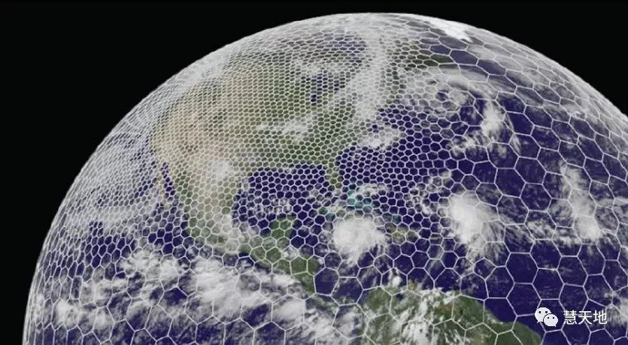

**图1** 《全球行动计划》所依据的框架使预报员能够将全球大气层观点与北美等特定区域的高分辨率观点结合起来，同时降低对海洋的分辨率。 这张图片来自之前的模型 MPAS，GRAF 就是基于这个模型(见下文)。 图片来源: UCAR

Graf 实现了全球数值天气预报的某种"圣杯"的东西——能够以非常精细的分辨率运行，不需要近似来模拟单个雷暴的行为。以前的全球模型总是被迫使用所谓的"对流参量化"方案来模拟在每个单独的网格中雷暴所发生的情况，因为网格中可能存在大量的雷暴。 这些方案可能是天气预报误差的主要来源。 新的 GRAF 模型在3公里的分辨率下运行时不需要对流 / 参量化方案，因为该模型将允许个别雷暴的存在。在许多情况下，这将允许模型在雷暴存在的情况下做出更准确的预报。

此外，GRAF 每小时运行一次，而 GFS 模型每6小时运行一次，欧洲模型每12小时运行一次(尽管模型中每6小时的数据可供一些用户预测未来90小时)。 美国国家海洋和大气管理局(NOAA)的高分辨率快速刷新(HRRR)模型每小时运行一次，分辨率为3公里，但只覆盖美国。新的GRAF模型将类似 HRRR 模型，但覆盖范围是全球性的。

最初，GRAF模型的最高分辨率版本将在未来至少12小时内运行; 目前正在测试的低分辨率版本将延长至120小时。目前尚无核实数据显示预测的准确性，但我们预计，一旦该模型投入使用，将在2019年晚些时候进行核实。 特别值得一提的是，这个模型在预测登陆飓风的降雨量方面的表现将会非常有趣。 正如我们在2018年的佛罗伦萨飓风和2017年的哈维飓风中看到的那样，这是一个至关重要的数值。

## 太字节的数据

所有这些都是可能的，因为 GRAF 系统运行在一个能够处理所需的大量数据的硬件平台上。Graf包括图形处理单元(gpu)，它可以加速工作负载以获得更快的性能。这是除了传统的 cpu (中央处理单元)之外，将在gpu上运行的第一个可操作的全球模型。Gpu通常用于电子游戏和其他图形密集型软件，当许多计算必须并行进行时(每次一个全局模型按时前进时都会出现这种情况)，它比 cpu 效率高得多。美国能源部在Summit 和Sierra超级计算机上使用的 gpu 是世界上最强大的两台计算机。

更具体地说，GRAF 将由IBM Power Systems AC922服务器的84个节点组成，并将使用 IBM Elastic Storage Server的3.5pb容量来确保数据可用以保持模型的输入。弹性存储可以根据需要扩展以满足模型需求，从而随着时间的推移减少所需的总存储量。

## 独特的数据源

每个天气模型都需要天气观测来初始化预报，GRAF使用与 GFS 相同的系统来获得初始天气状况。然而，如果人们选择分享这些信息，GRAF可以通过使用智能手机中气压计发送的压力传感器读数来众包额外的天气数据。 此外，成千上万的夏季气象站(其中许多由业余气象爱好者操作)也将能够为模型提供数据。这些额外的数据来源将需要一些具有挑战性的质量保证算法，而且这些众包数据在多大程度上改进了预测将是非常有趣的。

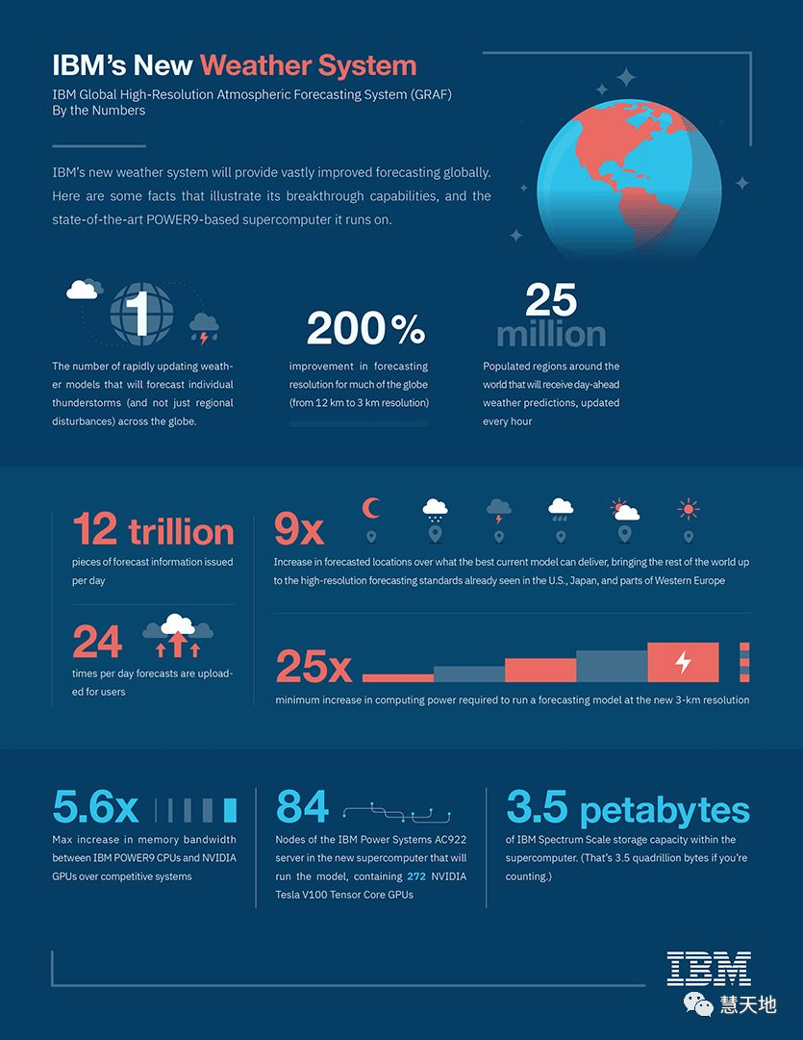

## IBM和美国国家大气研究中心的合作

这个最新的天气预报系统是由天气公司与美国国家大气研究中心(NCAR)的开源合作完成的。Graf整合了最新一代的全球天气模型——跨尺度预测模型，简称 MPAS ——该模型是由 NCAR 和洛斯阿拉莫斯国家实验室气象局共同开发的。 代表国家科学基金会管理 NCAR 的大学大气研究公司(University Corporation for Atmospheric Research)总裁安东尼奥•布萨拉奇(Antonio Busalacchi)表示:"这是一个很好的例子，说明联邦政府资助的长期基础研究如何创造了一个既有利于盈利，又能保护生命和财产的行业机会。"

总而言之，新的GRAF模式对于天气预报来说是一个很有前途的新业务。 特别酷的是，该模型有可能利用互联网的力量，带来额外的高分辨率人群来源数据。 任何人只要在智能手机上安装了天气频道或者地下天气预报应用程序，就可以从改进的天气预报中受益，并且可以选择加入并分享他们的个人气象站或者智能手机天气数据，可以帮助做出更好的天气预报。

Bob Henson co-wrote this post.

# IBM为什么要做世界上分辨率最高的气象模式？

继之前松下声称自己研发出了“[世界上最好的气象模式](http://mp.weixin.qq.com/s?__biz=MzI2ODYwOTQzNw==&mid=2247483859&idx=1&sn=835f018c1ab22e583df98d9bcd4df462&chksm=eaedb321dd9a3a37c101608ee3c05f71a1fe6722330fe61d7bb5789e09d7a6a363458bf1ac88&scene=21#wechat_redirect)”之后，今年1月在拉斯维加斯召开的国际消费类电子产品展览会（CES）上，IBM又高调宣布即将发布“世界上分辨率最高的全球数值天气预报模式”——3公里分辨率的**GRAF**。

IBM此役非常高调

首先由CEO罗睿兰在CES会议上亲自宣布

然后大批媒体跟进报道

“该模型可以拥有世界上最好的短期预测”

消息一传开，围观群众惊得瓜都掉了：美国GFS全球模式是**13公里**，欧洲中心的全球模式是**9公里**，IBM竟然只有**3公里**？！是如何做到的？观天者今天来解读，新闻背后的故事。

## **GRAF的前世今生**

首先，有两个说法需要纠正。

**一、这个模式并不是IBM开发的**

开发一个数值天气预报模式是工作量非常浩大的系统工程，目前还没有哪个公司能够承担这种资本、技术、劳动都很密集的研发工作。

IBM的全球模式GRAF其框架来源于美国国家大气科学研究中心（NCAR）和洛斯阿拉莫斯国家实验室(LANL)联合开发的**MPAS**（跨尺度预报模式）。NCAR主要负责大气模型，LANL主要负责海洋和陆地冰模型，IBM完成了后期模式在GPU上的移植。

2014年，美国开始实施下一代天气预报模式研发项目（NGGPS），在2014年选定了6个候选模式。经过第一阶段严格评测，**MPAS**和NOAA地球流体动力学实验室（GFDL）的**FV3**模式进入了决赛，而在2016年2选1的PK中，MPAS惜败，FV3成为了继承大统的下一代GFS 。

当时就有很多科学家对这个PK结果不满意，著名气象学家华盛顿大学**Cliff Mass**就坚定认为，MPAS明显优于FV3，MPAS更适合对流分辨率（4公里以下）的模拟，EC等机构开发的下一代模式的分辨率都是在这样的量级上。

然而剧情反转让人措手不及——两年后，曾经风光无两的FV3在业务试运行阶段表现不佳，正被美帝人民吐槽为“**美国天气预报的灾难**”，业务化进程屡屡受阻；而被”弃用“的MPAS却**转角遇到爱**，拥抱商业气象大佬IBM，得到全球气象行业瞩目，表现出巨大应用潜力，迎来了自己的春天。

**二、这个模式并不是全球3公里**

MPAS最主要的特色是使用了一种“**非结构化网格**”，这种网格的分辨率可以灵活变化——针对关注的区域可以配置更高的分辨率，在海洋等其它区域可以降低分辨率以提高计算效率。综合下来，在陆地区域，其平均分辨率为3 km。

对于传统的全球模式+区域模式来说，也可以在区域内实现3公里的模式预报，例如美国的高分辨率快速更新系统（HRRR）分辨率也是3公里，在欧洲、日本和我国的北上广等地区，也都有**3公里甚至1公里**的区域模式。

所以单从分辨率上来说，MPAS并没有比传统的数值预报模式有太大进步，而且这种“非结构化网格”**成本惊人**，这也是为什么在当年MPAS在决赛中输给了FV3——MPAS比FV3的人力投入多50%，计算机能力增加量是FV3的10倍，综合下来，效率只有FV3的三分之二。

## IBM为什么要做GRAF

**那么问题来了：**

既然美国政府都因为成本太高，放弃了MPAS模式，为什么注重投资回报率的商业公司反而捡回来大力发展呢？IBM不做科研，也不做慈善，它当然还是看到了**商机**。

**一、占稳高性能计算技术高地**

限制数值天气预报模式发展的一个重要因素就是计算能力，此前NOAA核算，如果要在业务上运行MPAS，现有计算能力需要提高28.8倍。因此，为了适应下一代计算技术，全球各家天气预报模式都在探索基于GPU的运算。

EC从2014年开始探索

使用GPU来对模式计算进行加速

但尚未正式业务化运行

作为高性能计算的上游技术公司，IBM不缺计算资源，缺的是应用场景，因此这对于IBM来说是个绝佳机会。

为了运行GRAF全球模式，IBM建设了一台基于OpenPOWER的超级计算系统，有84个节点，每个节点配备4个**GPU**及3.5 PB的存储，在IBM Spectrum LSF的管理下，每天可以处理10TB天气数据，带宽是原来的5.6倍。

如果2019年IBM模式顺利上线，将是**全球第一个**基于GPU的业务数值天气预报模式，IBM由此站稳数值模拟高性能计算的技术高地。

而且，MPAS的GPU代码也将会开源，与之完美契合的**IBM异构集群**将会成为MPAS运行的首选平台，未来如果MPAS在全球各国业务、科研、企业中广泛使用，必然会推高IBM集群的销售业绩。

**二、挖掘独家观测资料价值**

得观测者得天下。对于商业气象公司来说，独家数据无疑是核心市场竞争力。和松下一样，IBM也是从**独家观测数据**发力，向政府气象部门数值模式发出挑战的。GRAF的独家数据，既包括其麾下WU的私人气象观测站数据，也有各种传感器的上传数据。

在前面的文章中，观天者曾介绍过[Wunderground如何玩转众包气象观测](http://mp.weixin.qq.com/s?__biz=MzI2ODYwOTQzNw==&mid=2247484060&idx=1&sn=7dfc63446db84a28201b7815cdebafba&chksm=eaedb06edd9a3978cf5e45759ad27426b72ad4c1c235b566da5e36806c6414becdc4db394db9&scene=21#wechat_redirect)。2012年WU被TWC收购，2016年又随着TWC一起收编到了IBM大家庭中。目前，WU拥有规模最大的私人气象站观测网，有超过**25万个**私人气象观测站。

随着5G物联网时代的到来，对海量增长的新兴天气数据的利用是气象行业引人注目的新趋势。每5秒钟一次的飞机传感器数据，千万量级手机气压传感器数据，汽车外部气温传感器、雨刷器数据以及各种物联网低成本传感器的上传数据，都在GRAF的同化资料清单中。

在手机数据方面的采集和利用方面，和欧盟相比，美国和中国有关**隐私保护法令**相对宽松。虽然今年洛杉矶市提出了一项针对IBM的指控，关于TWC违规收集用户的精确位置信息，但似乎没有影响IBM抢先做实**物联网时代的大数据经济**。

在GRAF模式中同化这些新兴观测资料，从而反馈**更加精确的预报**。这种有益的互动，会更加激发用户主动上传观测、购买预报服务的意愿。

**三、布局观测稀疏区气象商业新兴市场**

虽然大气无国界，但世界各地的天气预报水平其实非常**不均衡**。3公里以上级别的高分辨率模式，仅限于美国、日本、欧洲以及中国的部分地区；而对于缺少靠谱的观测资料的非洲和南美洲，无论是模式分辨率，还是预报准确率，都差一个档次。

IBM看到了这背后的商机，从短板入手，专注于提高**观测稀疏区域**（南美洲和非洲）的预报准确率。这些地区的各国政府气象部门，以及商业公司，很有可能会购买IBM的模式产品，提升气象服务水平。

## 气象商业生态进化路线

从IBM的发展历程中，可以清晰地看到商业气象公司的发展升级的路径：

最初的TWC是在气象产业**最下游**，为电视台、网站和报纸等媒体，提供天气预报产品，主要做的事天气信息的加工和分发；IBM则从硬件和计算平台端切入，协助NOAA开发短临预报模式；

2012年TWC收购了Wunderground，开始拥有独家观测资料，并在此基础上对政府公开的模式产品进行后处理，具备了**生产信息**的能力；IBM则开始从平台**向内容进发**，研发灾害管理平台，应用机器学习算法提升云预测模式。

2016年IBM奔着**数字地球**和**大数据经济**的大方向收购了The Weather Company，但怎么利用这些气象专业技术？怎么让Watson和气象数据擦出火花？怎么发挥900名专业预报员的作用？怎么把几十万个私人气象站用起来？并没有给出明确路线；

2017年6月21日，在法兰克福举行的国际超级计算大会上IBM宣布了和NCAR的合作计划，方向明确下来，整合资源，做**高时间和空间分辨率的全球模式**，”为基于天气预报作出关键决策的企业带来巨大利益“，”用纳税人对天气模型开发的投资帮助美国企业在全球市场中竞争“。

2019年宣布即将发布分辨率最高的全球气象模式，终于切入气象服务的**最上游**。虽然IBM声称模式结果是否可供购买“尚未完全确定”，但GRAF的模式产品应该不会向公众公开。在2B端和GFS竞争，卖给下游气象服务公司，在2G端抢EC的饭碗，卖给各国政府气象部门。

近年来，气象产业发展迅速，新玩家不断涌现，角色关系错综复杂，相互依存和制约。2016年美国召开**听证会**，召集政府气象部门、气象学术界、气象商业界五位大佬，讨论学界商界政府如何合作，共同提升气象科研水平和服务能力。

**观天者认为**，未来无论是**政府**气象部门**、商业**气象公司、还是**高校**科研机构，凭借自身的力量，都很难适应信息技术的快速发展和气象产业的不断升级。必须在气象局、气象公司、高校和公众的角色定位等核心问题上达成共识，建立三方**合作共赢**的机制，才能实现从国家气象事业，到民族气象产业，以及人类气象科学的腾飞。

明确政府与公司合作模式以最大化天气社会价值的经典报告

《Fair Weather: Effective Partnerships in Weather and Climate Services》

## 参考资料

<http://www.cma.gov.cn/2011xzt/2015zt/20150817/201608/t20160803_318454.htmlFV3> 让美国重夺预报模式世界第一

<https://www.ecmwf.int/sites/default/files/elibrary/2018/18628-accelerating-weather-prediction-nvidia-gpus.pdf>

<http://120.52.51.13/on-demand.gputechconf.com/gtc/2018/presentation/s8811-an-agile-approach-to-building-a-gpu-enabled-and-performance-portable-global-cloud-resolving-atmospheric-model.pdf>

# FV3让美国重夺预报模式世界第一

(2016-08-18 11:12:20)

NGGPS项目经过两个阶段严格测评，从6个候选模式中选出FV3作为美国下一代天气预报模式的动力核心模式。

■基于FV3的新预报系统将改进8到10天以上预报的准确性；对飓风路径和强度给出更好模式预报；将天气预报延伸至14天。

■未来，数值天气预报产品将像电子地图一样，能按需提供分辨率更高的细节。

7月27日，美国国家海洋和大气管理局 （NOAA） 宣布，将以NOAA地球流体动力学实验室（GFDL） 开发的FV3（Finite-Volume on a Cubed-Sphere立方球有限体积）模式为预报系统新的动力核心模式，并在3年内开发出下一代预报 系 统。下 一 代全 球 预 报 系 统（NGGPS） 项目仍将沿用目前系统的名称，被称为全球预报系统（GFS）。但2018年以后推出的全新GFS将具备更多体现下一代模式的高性能。从现在开始的3年内，新GFS模式的研发将是NOAA乃至美国全国优先开展的重要科技创新活动。

**从“6选1”的PK中胜出**

NGGPS项目2014年开始实施，目标非常明确：研发美国下一代天气预报模式。NGGPS项目没有从零开始，而是聚焦模式系统关键部件——动力核心模式，在2014年末选定了6个候选模式。经过第一阶段严格评测，该项目选出NCAR研制的MPAS（跨尺度预报模式）和GFDL的FV3模式，进入“决赛”阶段。最终，FV3胜出，下一代预报系统研发全面启动。

FV3的最终胜出，得益于该模式优良的特性。作为NOAA重要的实验室之一，GFDL研发的FV3模式上个世纪90年 代 中 期 从 美 国 国 家 航 空 航 天 局（NASA） 的 戈 达 德 空 间 飞 行 中 心（GSFC） 引入，早期多用于大气化学模拟和气候模拟。经过多年开发，FV模式第3个版本，即FV3，最重要的特征之一是采用拉格朗日垂直坐标，使其既保证了准确性，又能在计算有效性方面独树一帜，高于对手。例如，在“决赛”一项性能基准测试中，FV3效率得分96.9%，高于对手的63.5%。因为高性能和相对简单的模式结构，FV3与对手的人力投入比为45:70，计算机能力增加比为28%：288%，在成本测试中全面胜出。在模拟准确性和计算有效性上的优势，使得FV3被认为能以目前业务模式还不能达到的更高分辨率对云和风暴过程进行模拟，从而在下一代模式体系中，很好地改进对小尺度天气特征的描述。

这意味着，基于FV3的未来预报系统在每6小时做出全球预报的同时，还能针对一些天气事件提供局地预报。该系统将具备“放大”功能，通过局地更高分辨率的计算，让预报员看清风暴演变的更多细节。未来，数值天气预报产品将像电子地图一样，能按需提供更高分辨率的细节。这一新功能可以让有限的计算能力集中在预报员特别关注区域预报量的输出上。

根据NOAA的声明，基于FV3的新预报系统，将致力于改进8到10天以上预报的准确性；对飓风路径和强度给出更好的模式预报；天气预报延伸到14天，激烈天气预报提前3到4周。与当前预报有效时间一周左右的极限相比，这是一个巨大的挑战。但是，针对飓风和强风暴等极端天气，如果可预报时间能进一步提前至3周以上，就能让未来强天气灾害防御的准备时间更宽裕。动力核心模式已经确定，下一代GFS模式研发将步入快车道。NOAA研发人员将组织大量的试验、分析和验证工作，与预报系统相关的其他部分，如耦合算法、数据同化和验证等，也将在新的软件平台上实现。

**争议也可能带来正能量**

NOAA宣布FV3胜出的同时，也指出另一个竞争模式MPAS的两大不足：在实际模拟中处于下风，无法模拟飓风眼，计算能耗和时耗更多。

争议也围绕着这样的结果出现，特别是在动力核心模式“决赛”前更坚信NCAR杰作MPAS会胜出的NOAA体系外学者，表达了更多不满和失望。

美国华盛顿大学克利夫·马斯坚持认为，MPAS要优于FV3，前者更适合对流风辨率（格距在4千米以下）模拟。下一代模式的分辨率都是在这样的量级上，NOAA的选择很难说是着眼于未来。针对FV3在计算有效性上的优势，马斯认为，MPAS具有更高的有效分辨率，允许一些计算用粗糙分辨率进行而得到同样结果，所以两个模式计算速度的差异实际上不存在。马斯特别指出，NOAA 选择的一个关键因素是MPAS由NCAR研制，这可能意味着气象部门与体量巨大的美国学术界划清了界限。NOAA的选择会让欧洲人暗笑，因为据他所知，欧洲目前研制的模式和MPAS很像。尽管马斯言辞激烈，但他表示，动力核心模式仅是预报系统中的一小部分。在整个系统的研发上，NOAA仍需也一贯表示要借助美国学术界的强大力量。下一步的测试将更加真实，所有人仍都有机会。马斯善意提醒NOAA当局，如果资源允许，可以尝试平行开发两套全球模拟系统。美国气象部门走出去到学术界开发整个系统，系统预报试验之间的“硬对话”才能把机会给予真正的好系统。还有科学家指出，模式开发以外的工作具有重要意义，如计划升空的GOES-R 卫 星 能 提 供 更 好 的 数 据，NASA需要加大在地球观测上的投入等。

**重夺预报模式世界第一**

借助NGGPS开发，美国气象界，尤其是作为美联邦气象部门核心的国家环境预报中心（NCEP），在模式研制基线、标准和业务环境等方面进行了诸多着眼于未来的深层次准备。美国气象局作为业务研发和应用部门，第一次成为“招标”方，具有了“吸铁石”作用。NGGPS计划也许能为全球下一代模式的统一技术平台提供范本。

据了解，NGGPS除了在动力核心上最终采用其“内部”国家实验室模式其他已有模式外，其他部分依然以NCEP的EMC（环境模拟中心） 研发为主。学术界的研发结果和方案更多地通过“招标”方式被NCEP引入开发队伍，但引入的前提是由开发团队提供思想，再借助目前NCEP的业务环境实现。

事实上，NWS在实现气象现代化后，雷达资料和卫星等观测数据成为美国气象观测网的重要补充，使得NWS引 领 的 研 究 社 区（NWS-ledcommunity） 业已形成。这样的研究圈子除了联邦机构，还包括实力强大的美国高校 （如NCAR）和企业，研究氛围也很独特。而NGGPS项目借助美国联邦 政 府 立 法，号 召 力 已 经 超 越 了NWS，甚至NOAA，成为美国气象界的共同目标。NWS和NOAA既是参与者，也是组织者和审定者。

NWS还将NGGPS作为NCEP核心能力建设的重要组成部分。借助该项目，NCEP将建设统一的编程开发（community code develop） 环 境，在NCEP建立技术层面上的统一模拟能力。

此外，模式的整体框架将重新搭建，以适应最新HPC（高性能计算）的架构，如CPU/GPU混合或大规模集成核心（Massively Integrated Cores，MIC），充分发挥新设备在模拟运算中的优势。

而这些，都成为美国气象部门欲借助NGGPS重夺世界第一的底气。在世界各国频繁使用“下一代”标榜其技术进步时，NGGPS真正启动了“下一代”模式的研发，这或许是又一个重要的气象基础业务能力换代计划。NGGPS预计将于2018年完成，2019年投入业务应用，成为NWS的“当家模式”，服役至21世纪中期。

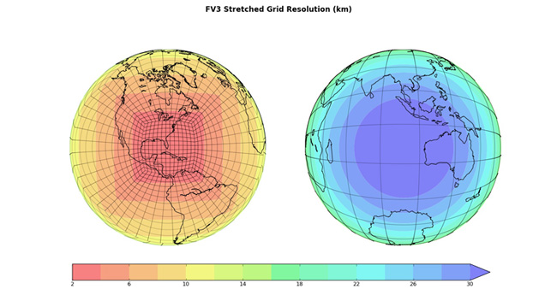

在关键天气事件中，FV3具备“放大”能力。如图所示，当飓风袭击美国西南部时，该模式的分辨率能够被放大。而地球另一面因为不需要过多关注，所以分辨率相对较低。由此，我们能够针对全球重点区域、潜在危险风暴以比较经济的方式获得更高的分辨率。